

ΕΛΛΗΝΙΚΗ ΔΗΜΟΚΡΑΤΙΑ

ΝΟΜΟΣ ΦΩΚΙΔΑΣ

**ΔΗΜΟΣ ΔΩΡΙΔΟΣ**

**ΓΡΑΦΕΙΟ ΔΗΜΑΡΧΟΥ**

Ταχ. Δ/νση: Λιδωρίκι

Ταχ. Κώδικας:330 53

Τηλέφωνο:2266022144

Fax:2266022393

**Δελτίο Τύπου**

**30 Κοινότητες του Δήμου Δωρίδος εντάσσονται στο Πρόγραμμα κατά της υπογεννητικότητας « Μια Ελπίδα γεννιέται ! » που υλοποιεί η εταιρία ΓΙΩΤΗΣ Α.Ε. σε συνεργασία με την Αστική Μη Κερδοσκοπική Εταιρία HOPEgenesis**

**Δωρεάν προγεννητικός έλεγχος και τοκετός**

Μία σημαντική δράση για την Υγεία πραγματοποιεί ο Δήμος Δωρίδος ο οποίος εντάχθηκε στο πρόγραμμα Δράσης της μη κερδοσκοπικής οργάνωσης HOPE GENESIS που αποτελείται από ομάδα κορυφαίων ιατρών στο χώρο της γυναικολογίας.

Σκοπός  του Προγράμματος είναι η παροχή κάθε πιθανής βοήθειας σε γυναίκες που επιθυμούν να τεκνοποιήσουν ή κυοφορούν ήδη (έως 18η εβδομάδα) και κατοικούν μόνιμα σε απομακρυσμένες περιοχές της Ελλάδας όπως ο Δήμος Δωρίδος, και κατ’ επέκταση να δώσει λύση στο πρόβλημα της υπογεννητικότητας που αντιμετωπίζει η χώρα μας.

Οι Κοινότητες του Δήμου μας που εντάσσονται στο πρόγραμμα είναι οι παρακάτω : 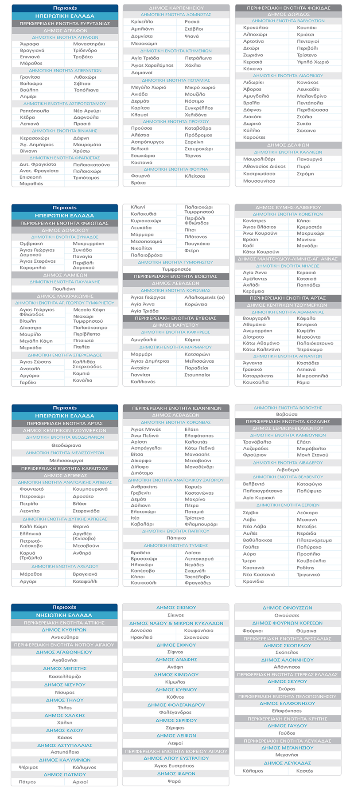

Το πρόγραμμα αυτό περιλαμβάνει ΔΩΡΕΑΝ:

* Εξετάσεις κατά τη διάρκεια της κύησης
* Ιατρική παρακολούθηση της ενδιαφερόμενης
* Έξοδα μεταφοράς εν όψει εξετάσεων και ιατρικών επισκέψεων της εγκυμονούσας και του συντρόφου/συζύγου της και επιστροφή στην κατοικία της.
* **Τοκετός στο μαιευτήριο χωρίς κανένα κόστος**
* Διαμονή λόγω τοκετού στην Αθήνα ή σε περιοχή κοντά στη μόνιμη κατοικία της, στην οποία δρα η ιατρική μονάδα της HOPE GENESIS και του συνοδού της
* Επιστροφή στο σπίτι στη συνέχεια με όλα τα έξοδα πληρωμένα
* Ένα μικρό πακέτο με βασικό εξοπλισμό και προμήθειες που θα χρειαστεί η γυναίκα για τις πρώτες ημέρες – εβδομάδες της ζωής του νεογνού

Όσες γυναίκες κατοικούν μόνιμα στις ανωτέρω Κοινότητες και επιθυμούν να ενταχθούν στο πρόγραμμα μπορούν να επικοινωνούν με τις Υπεύθυνες Επικοινωνίας:  Εύα Παπαδάκη 2169007703, Μαρία Γκανούρη 2169001068 και στον ιστότοπο : [www.hopegenesis.org](http://www.hopegenesis.org/) .

Μέσα κοινωνικής δικτύωσης:

* Facebook:  www.facebook.com/hopegenesis.org
* Instagram:  www.instagram.com/hopegenesisorg/
* Twitter:       www.twitter.com/hopegenesisorg
* Linkedin:    www.linkedin.com/company/hopegenesis
* Youtube:    [www.youtube.com/channel/UClLWGdnDuLxtYYuo5bMJM8A](http://www.youtube.com/channel/UClLWGdnDuLxtYYuo5bMJM8A)